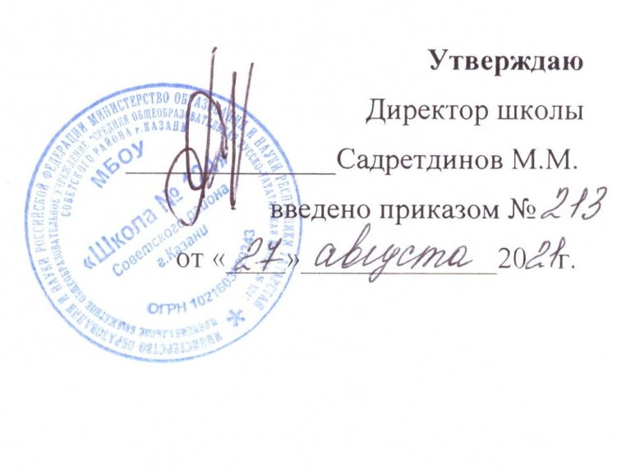
План работы Школьного Ученического Самоуправления
«Поколение NEXT»
на 2021 – 2022 учебный год

Задачи:
- Привлечь к работе новых активистов, пересмотреть методы работы с активом ШУС, поиск более эффективных методов воздействия на сознательность учащихся и их приобщения к общему делу.
- Способствовать повышению уровня воспитанности учащихся, повышению роли ученического самоуправления.
- Совершенствование системы самоуправления.
- Стимулирование самостоятельной деятельности и инициативы учащихся и подростков под руководством педагогов.
- Создание условий для улучшения окружающей жизни через полезную деятельность.
- Развитие творчества, инициативы, формирование активной преобразованной гражданской позиции школьников.
- Создание условий для развития отношений заботы друг о друге, о школе, о младших, воспитание взаимоуважений детей и взрослых.
План работы ШУС
№ | Мероприятие | Срок исполнения | Ответственные | Отметка об исполнении
 | Торжественная линейка «Первый звонок» | Сентябрь | Заместитель директора по ВР
 | Выборы органов самоуправления в классах. | сентябрь | Классные руководители
 | Общее собрание ШУС «Поколение NEXT» | Сентябрь | Педагог организатор
 | Выборы органов самоуправления в школе. | Сентябрь | Заместитель директора по ВР, Педагог организатор.
 | Выборы президента ШУС | Сентябрь | Заместитель директора по ВР,  Педагог организатор.
 | Трудовая акция «Школьный двор» | Октябрь | Педагог организатор,  Классные руководители
 | Мероприятия месячника правового воспитания и профилактики правонарушений. Единый день профилактики правонарушений и деструктивного поведения (правовые, профилактические игры, беседы и т.п.) | Октябрь | Заместитель директора по ВР, классные руководители, педагог организатор
 | День учителя в школе: акция по поздравлению учителей, учителей-ветеранов педагогического труда, День самоуправления, концертная программа, выставка рисунков «Мой любимый учитель». | Октябрь | Заместитель директора по ВР  педагог организатор
 | «Золотая осень»: Фотоконкурс. Праздник «Краски осени». Конкурс поделок из природного и бросового материала. | Октябрь | педагог организатор классные руководители
 | Благотворительная ярмарка | Ноябрь | Педагог организатор  Классные руководители
 | Мероприятия месячника взаимодействия семьи и школы: выставка рисунков, фотографий, акции по поздравлению мам с Днем матери, конкурсная программа «Мама, папа, я – отличная семья!», беседы, общешкольное родительское собрание | Ноябрь | Заместитель директора по ВР, педагог организатор классные руководители
 | Смотр классных уголков. | Ноябрь | Зам. директора по ВР, орган уч. самоуправления, Педагог организатор
 | Участие в благотворительных ярмарках | Сентябрь,  апрель | Педагог организатор, ЗДВР, ШУС
 | Мероприятия месячника эстетического воспитания в школе. Новый год в школе: украшение кабинетов, оформление окон, конкурс плакатов, поделок,праздничная программа. | Декабрь | Заместитель директора по ВР, педагог организатор классные руководители
 | Акция «Дарите книги с любовью» | Февраль | Педагог организатор  Классные руководители
 | Мероприятия месячника гражданского и патриотического воспитания: пионерский сбор «Пионеры-герои», фестиваль патриотической песни, соревнование по пионерболу, волейболу, спортивная эстафета,акции «Письмо солдату»,по поздравлению пап и дедушек, мальчиков, конкурс плакатов и рисунков, Уроки мужества. | Февраль | Заместитель директора по ВР, педагог организатор классные руководители, учителя физкультуры
 | Мероприятия месячника интеллектуального воспитания «Умники и умницы». День науки в школе: защита проектов и исследовательских работ  8 Марта в школе: конкурсная программа «Вперед, девчонки!», выставка рисунков, акция по поздравлению мам, бабушек, девочек. | Февраль | Заместитель директора по УР,  Заместитель директора по ВР,  учителя предметники,  классные руководители
 | 8 Марта в школе: конкурсная программа «Вперед, девчонки!», выставка рисунков, акция по поздравлению мам, бабушек, девочек. | Март | Педагог организатор, классные руководители
 | Весенняя Неделя Добра (ряд мероприятий, осуществляемых каждым классом и волонтерским движением школы: «Чистый поселок - чистая планета», «Памяти павших», «О сердца к сердцу», «Посади дерево», «Подарок младшему другу», «Помощь пожилому односельчанину на приусадебном участке», «Здоровая перемена» и др.) | Апрель | Педагог организатор,  Классные руководители
 | Мероприятия месячника нравственного воспитания «Спешите делать добрые дела». Весенняя неделя добра | Апрель | Заместитель директора по ВР, педагог организатор классные руководители
 | Мероприятия месячника ЗОЖ «Здоровое поколение». Закрытие школьной спартакиады. Весенний День здоровья Акция "Школа против курения". Туристические походы. | Май | Заместитель директора по ВР педагог организатор классные руководители, учителя физкультуры
 | День Победы: акции «Бессмертный полк», «С праздником, ветеран!», Вахта памяти у памятника «Павшим в годы войны», концерт в ДК, проект «Окна Победы» и др. | Май | Заместитель директора по ВР,  педагог организатор
 | Торжественная линейка «Последний звонок» | Май | Заместитель директора по ВР,  педагог организатор
 | Подведение итогов работы за учебный год. | май | Орган уч. самоуправления ШУС, педагог организатор.ЗДВР
25. | Развитие органа ученического самоуправления с приглашением старост классов. | В течение года | Президент ШУС,старостыкл, зам. директора по ВР, Педагог организатор
26. | Заседание ШУС. | В течение года | Президент ШУС,зам. директора по ВР. Педагог организатор
27. | Проведение классных часов по выбранной тематике | В течение года | Президент ШУС, зам. директора по ВР Педагогорганизатор, классные руководители
28. | Участие в районных, городских конкурсах. | В течение года | Зам. директора по ВР, Педагог организатор, ШУС
29. | Участие в проектах и акциях РДШ | В течение года | Педагог организатор  Классные руководители
30. | Участие в районных конкурсах развивающих ШУС | В течение года | Педагог организатор, ЗДВР, ШУС

